Planowanie zajęć w podgrupach

Ulepszone wydruki

Wstęp 1

Wyświetlanie zajęć całego rocznika na planie grupy 1

Wyświetlanie zajęć laboratoryjnych na planie grupy 2

Inauguracja roku 2

Rezerwacja całego budynku lub kampusu 3

Konfiguracja 3

Definiowanie zależności pomiędzy grupami 3

Rozwiązywanie problemów 5

Instalacja 5

# Wstęp

Notatka opisuje istotną zmianę w Aplikacji w obszarze planowania zajęć w podgrupach: **Obecnie na rozkładzie zajęć grupy ćwiczeniowej drukowany jest również rozkład zajęć grupy wykładowej, a na rozkładzie zajęć grupy laboratoryjnej drukowane są zajęcia grup.**

Poprzednia wersja Aplikacja pozwalała na zdefiniowanie relacji pomiędzy grupami, które następnie służyły do wykrywania konfliktów.

Jednak rozkłady zajęć generowane za pomocą witryny www nie prezentowały zajęć prowadzonych w ramach podgrup/roczników. Rozkład zajęć prezentujący wszystkie grupy w ramach rocznika (wykładowe, ćwiczeniowe, laboratoryjne) był możliwy za pomocą tabel przestawnych. Ponieważ jednak korzystanie z tabel przestawnych wymaga zaawansowanych umiejętności, a raporty uzyskane w ten sposób wymagają często korekt edycyjnych przed wydrukowaniem, ten sposób publikacji rozkładów nie cieszył się dużą popularnością.

W obecnej wersji udoskonalono sposób funkcjonowania generowania witryny www oraz sposób funkcjonowania pulpitu planistycznego- układ rozkładu zajęć grupy zawiera zarówno zajęcia prowadzone w ramach podgrup jak i grup nadrzędnych.

## Wyświetlanie zajęć całego rocznika na planie grupy

Zajęcia zaplanowane dla całego rocznika wyświetlane są na rozkładach zajęć każdej grupy ćwiczeniowej i laboratoryjnej. Zajęcia wyświetlane są w czasie rzeczywistym podczas planowania, na wydrukach pdf, w kalendarzach elektronicznych oraz w zestawieniach. Zajęcie dziedziczone z planu zajęć rocznika zawiera wszystkie szczegóły (przedmiot, forma, informacje dla studentów itd.)

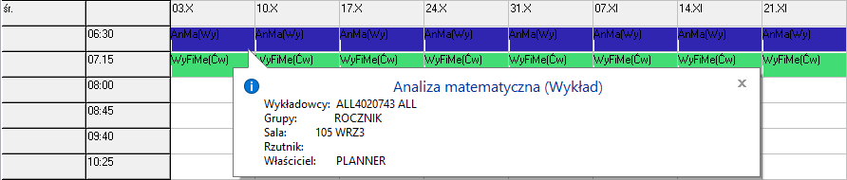

*Rozkład zajęć grupy G2. Na rozkładzie grupy G2 widać zajęcia prowadzone w ramach całego rocznika.*

## Wyświetlanie zajęć laboratoryjnych na planie grupy

Mamy możliwość dowolnego modelowania zależności pomiędzy grupami.

W przykładzie pokazanym poniżej, na rozkładzie grupy ĆW2 pojawia się adnotacja na temat zajęć prowadzonych w formie laboratoriów zaplanowanych dla grup LAB2 lub LAB3.

Analogicznie, na rozkładzie zajęć grupy LAB3 pojawia się informacja (w formie adnotacji) na temat zajęć prowadzonych w ramach grup ĆW2 oraz ĆW2.

|  |  |  |  |  |  |  |  |  |
| --- | --- | --- | --- | --- | --- | --- | --- | --- |
|  | | |  | |  |  | | |
| GRUPA WYKŁADOWA 1 (W1) | | |  | |  | GRUPA WYKŁADOWA 2 (W2) | | |
| GRUPA ĆW 1 | | GRUPA ĆW 2 | | |  |  | GRUPA ĆW 3 | |
| LAB 1 | LAB 2 | | | LAB 3 |  |  | | LAB4 |

Adnotacja to zajęcie, które jest tworzone automatycznie przez program (nie przez planistę).

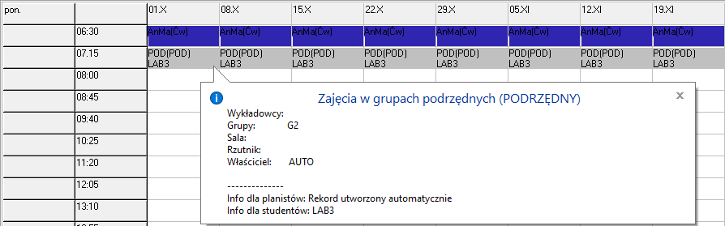

*Rozkład zajęć grupy G2. Na rozkładzie zajęć widać adnotacje informującą o zajęciach w ramach grupy LAB3 na drugiej godzinie lekcyjnej. W polu info dla studentów widzimy nazwę grupy.*

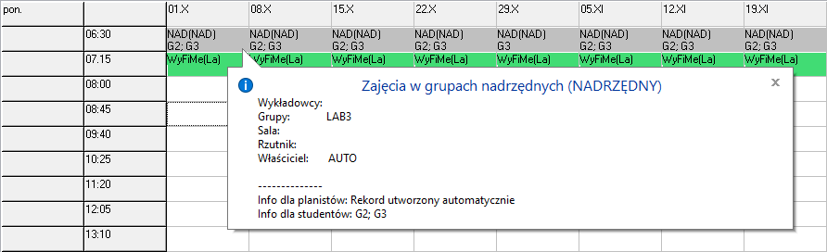

*Rozkład zajęć grupy LAB3. Na rozkładzie zajęć grupy laboratoryjnej widzimy z kolei adnotacje informujące o zajęciach realizowanych w ramach grup ćwiczeniowych, w tym przypadku G2 i G3*.

## Inauguracja roku

Opisane mechanizmy funkcjonują również w odniesieniu do wykładowców oraz zasobów.

W jaki sposób wykorzystać je w praktyce?

Załóżmy, że chcemy zaplanować inugurację roku, w której bierze udział wielu wykładowców. Wówczas dodajemy nowy rekord do słownika wykładowcy, nazywamy go np. *Wykładowcy Inauguracja Roku* i dodajemy wykładowców w sposób przedstawiony na rysunku

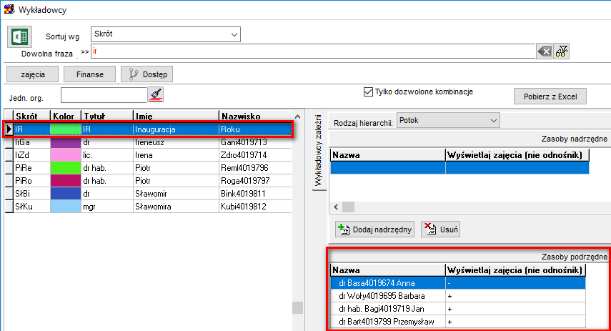

Następnie planujemy inaugurację wpisując w polu wykładowca *Inauguracja Roku*.

Inauguracja zostanie wyświetlona na wszystkich kartach obciążeń wykładowców.

## Rezerwacja całego budynku lub kampusu

Podobnie, możemy dodać do słownika Sale: budynki oraz kampusy i używać ich do planowania zajęć w ramach całych budynków / kampusów.

# Konfiguracja

Bardzo istotne jest, aby przed rozpoczęciem planowania utworzyć wszystkie relacje pomiędzy grupami.

## Definiowanie zależności pomiędzy grupami

Każda grupa może mieć dowolną liczbę podgrup (grup laboratoryjnych) oraz nadgrup (rocznik dla grupy ćwiczeniowej, grupy dla podgrupy laboratoryjnej). Podgrupy mogą być dekomponowane na jeszcze mniejsze podgrupy itd.

Zależności definiujemy za pomocą polecenia Pasek szybkiego wyszukiwania > Grupy

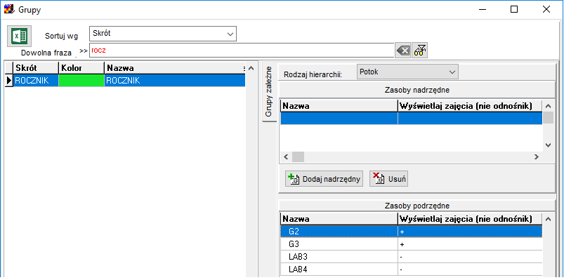

Podczas dodawania grup zależnych określany w formę relacji:

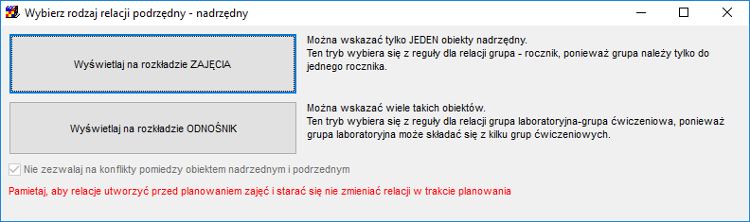

* **Wyświetlaj na rozkładzie ZAJĘCIA**: Można wskazać tylko JEDEN obiekty nadrzędny. Ten tryb wybiera się z reguły dla relacji grupa - rocznik, ponieważ grupa należy tylko do jednego rocznika. Spowoduje fizyczne dodanie do zajęcia rocznika wszystkich grup podrzędnych i powinno być stosowane w przypadkach gdy grupy tworzą hierarchie (słowo hierarchia oznacza, że grupa ma tylko jedną grupę nadrzędną).
* **Wyświetlaj na rozkładzie ODNOŚNIK:** Można wskazać wiele takich obiektów .Jeżeli grupa laboratoryjna składa się z osób pochodzących z różnych grup (a nie z jednej grupy), wówczas nie jest to hierarchia i wówczas wybieramy relację o typie **odnośnik**. Gdybyśmy (przez pomyłkę) dla grupy LAB3 określili, że nadrzędnymi grupami są G2 i G2, wówczas po zaplanowaniu zajęć dla grupy G2, nie można by zaplanować zajęć dla grupy G3 (ze względu na konflikt z LAB3), co jest oczywiście absurdem. Dlatego określając zależność pomiędzy LAB3 i G2 oraz LAB3 i G3 wybieramy relację odnośnik.

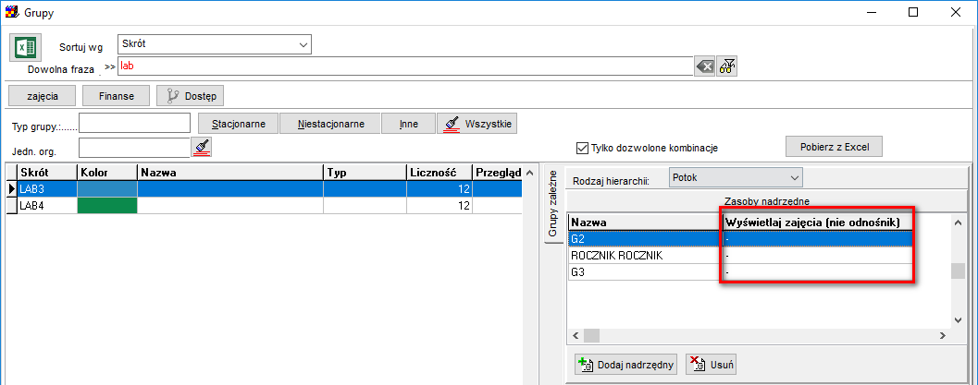

*Prawidłowa konfiguracja dla LAB3: Symbol „-” oznacza, że zajęcia G2 i G3 będą prezentowane na rozkładzie grupy LAB3 w formie odnośników.*

## Rozwiązywanie problemów

Jeżeli w trakcie planowania zajęć zmienimy relacje pomiędzy grupami (co w praktyce nie powinno mieć miejsca), to możemy doprowadzić do powstania konfliktów. Konflikt pokazywany jest na ekranie w formie komórki z czerwonym krzyżykiem. Aby pozbyć się konfliktu zaznaczamy w menu polecenie **Skasuj konflikty,** odświeżamy widok za pomocą przycisku  i zapisujemy zmiany.

Polecenia Skasuj konflikty nie należy używać, gdy nie ma potrzeby, powoduje ono bowiem każdorazowe skasowanie i ponowne utworzenie wszystkich adnotacji na rozkładzie i w konsekwencji spowolnienie działania programu.

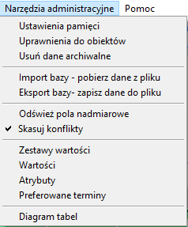

# Instalacja

WAŻNE! Aby zobaczyć zmiany, należy zainstalować najnowszą wersję Aplikacji zarówno na stacjach roboczych **jak również na serwerze bazy danych** (w wersji co najmniej 2018.12.28)

